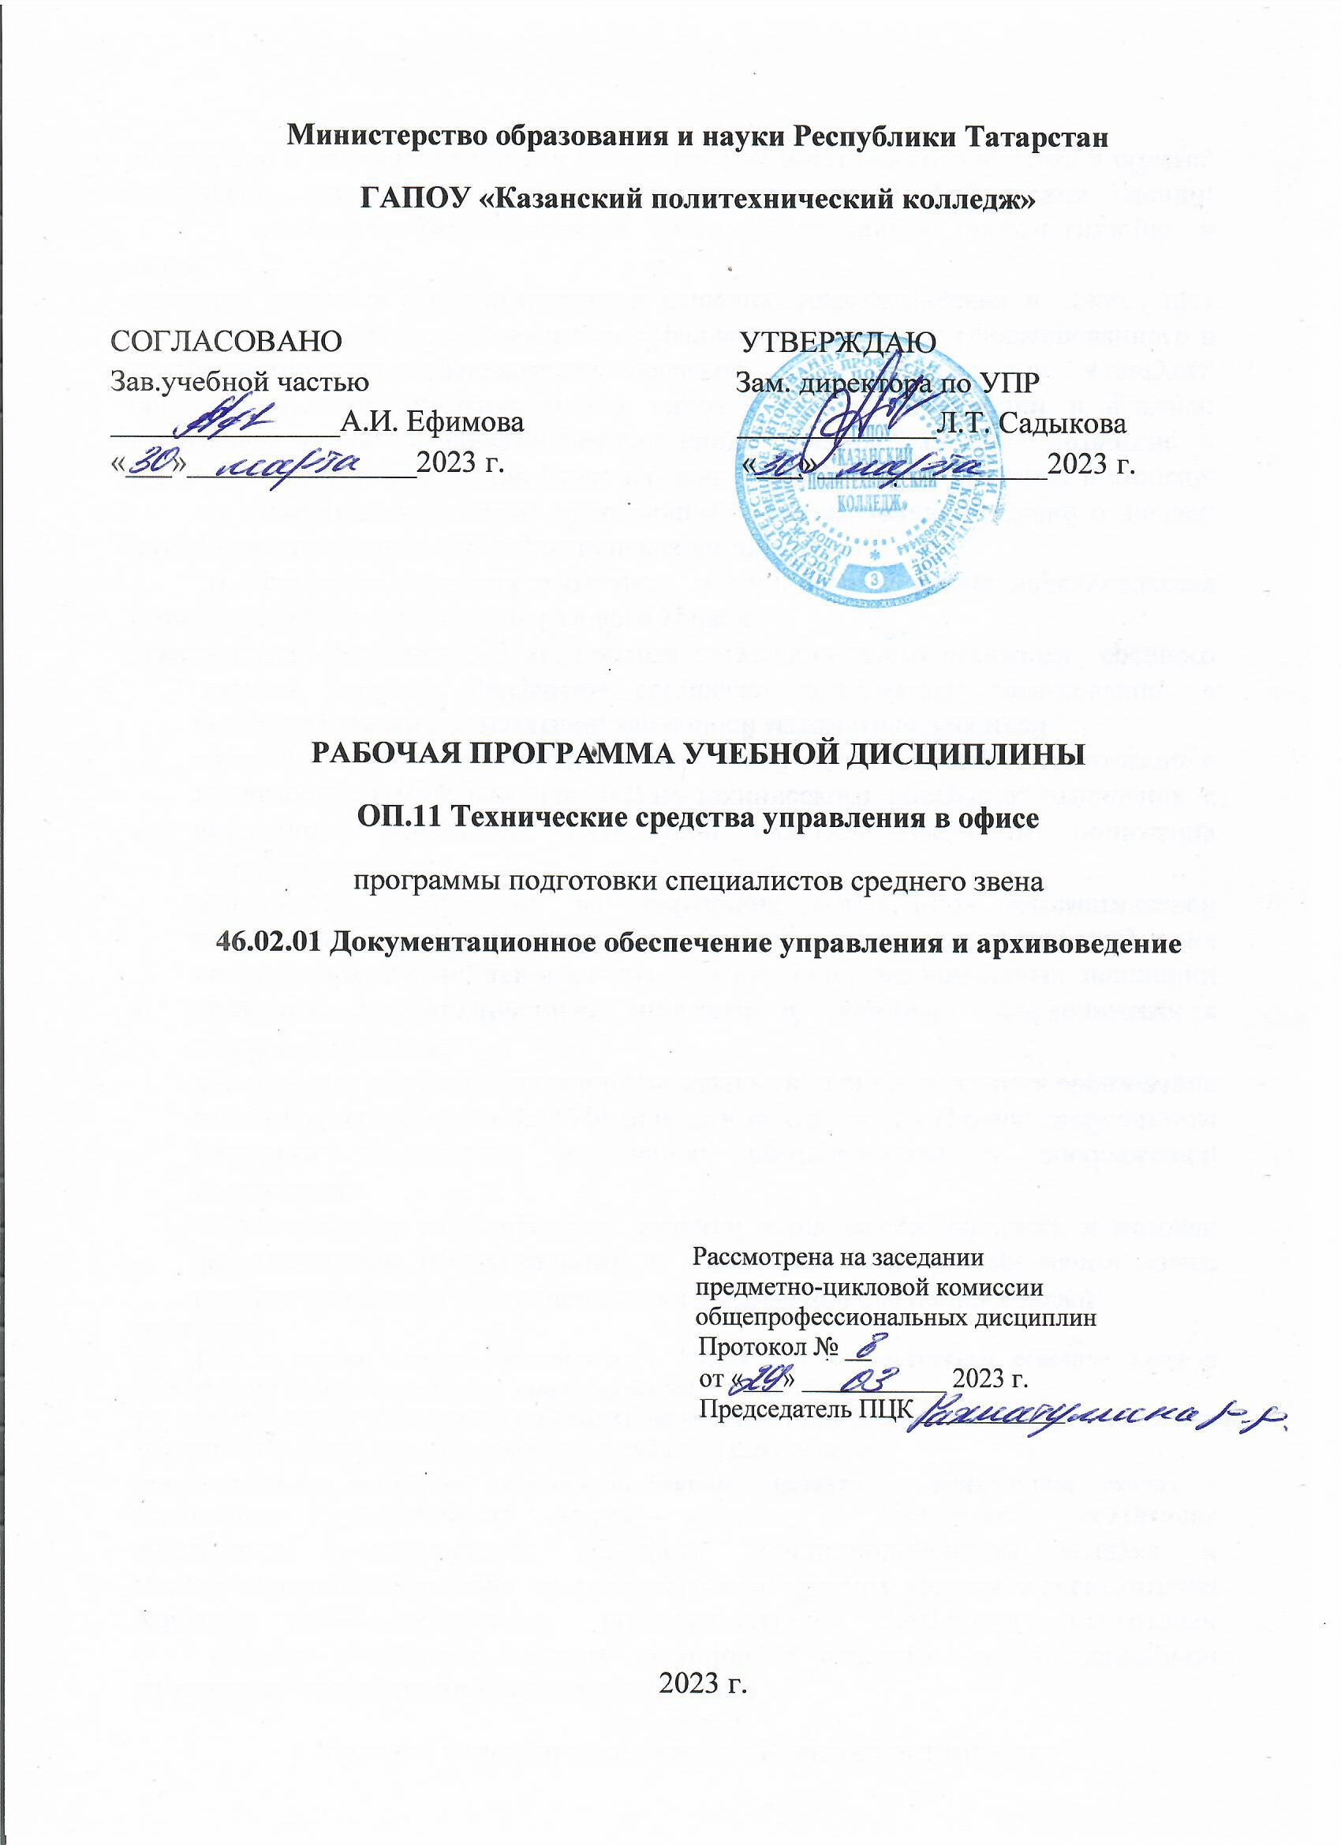

Программа разработана на основе:

-Федерального государственного образовательного стандарта среднего профессионального образования по специальности: 46.02.01 Документационное обеспечение управления и архивоведение, утвержденный Приказом Минобрнауки России от 26 августа 2022г. № 778, входящей в состав укрупненной группы специальности 46.00.00 История и археология;

-основной профессиональной образовательной программы по специальности: 46.02.01 Документационное обеспечение управления и архивоведение, 2023 г.;

-рабочей программы воспитания по специальности 46.02.01 Документационное обеспечение управления и архивоведение, 2023 г.

Организация - разработчик: ГАПОУ «Казанский политехнический колледж»

СОДЕРЖАНИЕ
 | стр.
- ПАСПОРТ рабочей ПРОГРАММЫ УЧЕБНОЙ ДИСЦИПЛИНЫ | 4
- СТРУКТУРА И СОДЕРЖАНИЕ УЧЕБНОЙ ДИСЦИПЛИНЫ | 8
- условия реализации учебной дисциплины | 14
- Контроль и оценка результатов Освоения учебной дисциплины | 16

1. паспорт РАБОЧЕЙ ПРОГРАММЫ УЧЕБНОЙ ДИСЦИПЛИНЫ
ОП.11 Технические средства управления в офисе

  - Область применения программы
Рабочая программа учебной дисциплины является частью основной профессиональной образовательной программы в соответствии с ФГОС СПО по специальности 46.02.01 Документационное обеспечение управления и архивоведение, входящей в состав укрупненной группы специальностей 46.00.00 История и археология;
Рабочая программа учебной дисциплины может быть использована в условиях дистанционного обучения и с применением электронных образовательных технологий.
1.2. Место учебной дисциплины в структуре основной профессиональной образовательной программы: дисциплина входит в общепрофессиональный цикл и является дисциплиной ФГОС СПО.
1.3. Цели и задачи учебной дисциплины – требования к результатам освоения учебной дисциплины:
В результате освоения учебной дисциплины обучающийся должен уметь:
- правильно подбирать технические средства офисной деятельности;
- использовать на практике различные технические средства управления;
- составлять все виды документов, используя технические средства
знать:
- основные технические средства офисной деятельности;
- понятия и терминологию в работе технических средств, их функциональные возможности;
- единые требования к документированию управленческой деятельности и организации работ с документами с целью упорядочения документооборота, создания условий автоматизированной обработки документации и повышения эффективности аппарата управления; компьютерные технологии по созданию документов;
В рамках изучения дисциплины у студентов формируются следующие компетенции (ОК и ПК):
ОК 01. Выбирать способы решения задач профессиональной деятельности применительно к различным контекстам;
ОК 02. Использовать современные средства поиска, анализа и интерпретации информации и информационные технологии для выполнения задач профессиональной деятельности;
ОК 03. Планировать и реализовывать собственное профессиональное и личностное развитие, предпринимательскую деятельность в профессиональной сфере, использовать знания по финансовой грамотности в различных жизненных ситуациях;
ОК 04. Эффективно взаимодействовать и работать в коллективе и команде;
ОК 05. Осуществлять устную и письменную коммуникацию на государственном языке Российской Федерации с учетом особенностей социального и культурного контекста;
ОК 06. Проявлять гражданско-патриотическую позицию, демонстрировать осознанное поведение на основе традиционных общечеловеческих ценностей, в том числе с учетом гармонизации межнациональных и межрелигиозных отношений, применять стандарты антикоррупционного поведения;
ОК 09. Пользоваться профессиональной документацией на государственном и иностранном языках.
ПК 1.6. Осуществлять работу по подготовке и проведению конферентных мероприятий, обеспечивать информационное взаимодействие руководителя с подразделениями и должностными лицами организации.
ПК 1.7. Оформлять организационно-распорядительные документы и организовывать работу с ними, в том числе с использованием автоматизированных систем.
Для лучшего усвоения учебного материала его изложение необходимо проводить с применением технических средств обучения, видео-, аудиоматериалов, современных программ компьютерного проектирования.
Курс обеспечен методическими пособиями и указаниями к выполнению практических работ, в том числе в условиях применения электронного обучения и дистанционных образовательных технологий.
Выпускник, освоивший программу ОП.11 Технические средства управления в офисе, должен обладать личностными результатами в соответствии с рабочей программой воспитания по специальности 46.02.01 Документационное обеспечение управления и архивоведение:
ЛР. 10 Способный в цифровой среде использовать различные цифровые средства, позволяющие во взаимодействии с другими людьми достигать поставленных целей; стремящийся к формированию в сетевой среде личностно и профессионального конструктивного «цифрового следа».
ЛР.15 Способный при взаимодействии с другими людьми достигать поставленных целей, стремящийся к формированию в административно-управленческой деятельности личностного роста как профессионала.

1.4. Количество часов на освоение рабочей программы учебной дисциплины:
учебной нагрузки обучающегося всего – 68 часов, в том числе:
во взаимодействии с преподавателем – 68 часов

2. СТРУКТУРА И СОДЕРЖАНИЕ УЧЕБНОЙ ДИСЦИПЛИНЫ

2.1. Объем учебной дисциплины и виды учебной работы

Вид учебной работы | Объем часов
Учебная нагрузка (всего) | 68
Учебная нагрузка во взаимодействии с преподавателем (всего) | 68
в том числе:
теоретическое обучение | 44
практические занятия | 24
в том числе в форме практической подготовки (П.П.) | 14
Промежуточная аттестация в форме дифференцированного зачета

2.2. Тематический план и содержание учебной дисциплины
ОП.11 Технические средства управления в офисе.
Наименование  разделов и тем | Содержание учебного материала, лабораторные и практические работы обучающихся | Объем  часов | Уровень  усвоения
1 | 2 | 3 | 4
Раздел 1. Технические средства управления в офисе
Тема 1.1 Введение | 1-2 Предмет, задачи и содержание курса. Связь с другими учебными дисциплинами. Классификация технических средств управления. | 2 | 1
Раздел 2. Средства составления и изготовления текстовых документов
Тема 2.1 Современные пишущие машины для подготовки документации | 3-4 Классификация средств составления документов. | 2 | 2
 | 5-6 Практическое занятие 1. Техника работы с клавиатурой персонального компьютера. | 2 | 2
 | 7-8 Практическое занятие 2. Техника работы с клавиатурой персонального компьютера. | 2 | 2
Тема 2.2  Персональный компьютер как техническое средство управления в офисе. | 9-10 Персональный компьютер – основное средство составления и изготовления электронной информации.  11-12 Технические характеристики современных компьютеров. | 2  2 | 1
 | 13-14 Устройства ввода текстовой информации (сканеры). Классификация сканеров и характеристики. | 2 | 1
 | 15-16 Устройство вывода информации (принтеры, плоттеры). Их классификация и характеристики. | 2 | 1
 | 17-18 Практическое занятие 3. П.П. Обслуживание персонального компьютера. Работа с накопителями. | 2 | 2
 | 19 Практическое занятие 4. П.П. Работа с принтером. Односторонняя и двусторонняя печать. | 1 | 1
 | 20 Практическое занятие 5. Работа с принтером, с плоттером. | 1 | 2
 | 21-22 Практическое занятие 6. П.П.Сканирование текстовой информации и сохранение в различных форматах. Вставка в текст отсканированных изображений, приложений. | 2 | 2
 | 23-24 Практическое занятие 7. П.П. Сканирование документов и их прикрепление к регистрационной записи для создания базы данных по документам предприятия. | 2 | 2
Тема 2.3 Диктофонная техника | 25-26 Назначение и области применения диктофонной техники. Общая характеристика диктофонов и диктофонных станции.  27-28 Технологические схемы подготовки документов при децентрализованной и централизованной системах использования диктофона. | 2  2 | 1
Тема 2.3 Диктофонная техника | 29 Практическое занятие 8. П.П. Работа с диктофоном. | 1 | 1
Раздел 3. Средства копирования и оперативного размножения документов
Тема 3.1 Копировально-множительная техника | 30-31 Репрография и оперативная полиграфия. | 2 | 1
Тема 3.1 Копировально-множительная техника | 32-33 Технические средства копирования документов. | 2 | 2
Тема 3.1 Копировально-множительная техника | 34-35, 36-37 Электрофотография и ксерография. | 4 | 1
Тема 3.1 Копировально-множительная техника | 38-39 Средства ризографии. | 2 | 1
Тема 3.1 Копировально-множительная техника | 40 Практическое занятие № 9. П.П. Техника работы и обслуживание копировальной и множительной техники. Ксерокс. | 1 | 2
Тема 3.1 Копировально-множительная техника | 41 Практическое занятие № 10. Т П.П. Техника работы и обслуживание копировальной и множительной техники. Ризограф. | 1 | 2
Раздел 4. Средства обработки, транспортировки и хранения документов |  | 2 | 1
Тема 4.1 Средства обработки документов | 42-43,44-45 Классификация средств обработки документов. | 4 | 1
Тема 4.1 Средства обработки документов | 46-47 Практическое занятие 11. П.П. Техника работы с устройствами для обработки документов. | 2 | 1
Тема 4.2 Средства транспортировки, поиска и хранения документов. | 48-49 Технические средства транспортировки документов в помещениях. Средства хранения и поиска документов. | 2 | 1
 | 50 Практическое занятие 12. Работа с папками, картотеками | 1 | 1
Раздел 5. Современные средства телекоммуникации и связи.
Тема 5.1 Средства и системы связи | 51-52 Общая характеристика систем связи. | 2 | 1
Тема 5.1 Средства и системы связи | 53-54 Средства факсимильной связи. Основные технические характеристики. | 2 | 1
Тема 5.1 Средства и системы связи | 55-56 Радиотелефонная связь. | 2 | 1
Тема 5.1 Средства и системы связи | 57-58 Сотовая связь. | 2 | 1
Тема 5.1 Средства и системы связи | 59-60 Пейджинговая связь. | 2 | 1
Тема 5.1 Средства и системы связи | 61-62 Спутниковая связь. | 2 | 1
Тема 5.1 Средства и системы связи | 63-64 Практическое занятие 13. Оформление факсов. | 2 | 2
Тема 5.1 Средства и системы связи | 65-66 Практическое занятие 14. П.П. Прием и отправка факсимильных сообщений | 2 | 2
 | 67-68 Практическое занятие  Дифференцированный зачет | 2 | 3
Всего |  | 68

Для характеристики уровня освоения учебного материала используются следующие обозначения:
1. – ознакомительный (узнавание ранее изученных объектов, свойств);
2. – репродуктивный (выполнение деятельности по образцу, инструкции или под руководством);
3. – продуктивный (планирование и самостоятельное выполнение деятельности, решение проблемных задач).

3.условия реализации УЧЕБНОЙ дисциплины

3.1. Требования к минимальному материально-техническому обеспечению
Для реализации учебной дисциплины имеется в наличии лаборатории компьютерной обработки документов;
информационных и коммуникационных технологий;

Оборудование учебного кабинета:

- посадочные места по количеству обучающихся;

- рабочее место преподавателя;

- учебные видеоматериалы по дисциплине;

- компьютер
- комплект учебной мебели;
- рабочее место преподавателя;
- комплексное учебно-методическое обеспечение дисциплины «Технические средства управления в офисе»;
- компьютеры;
- принтер;
- сканер;
- локальная компьютерная сеть;
- сетевое оборудование для подключения компьютеров к сети Интернет;
- копировальный аппарат;
- машины для переплетно-брошюровочных работ;
- скрепляющее оборудование;
- бумагорезательное оборудование;
- машины для защиты документов от небрежного хранения;
- диктофон;
- телефонный аппарат;
- факс-модем;
- лицензионное программное обеспечение общего и специального назначения.
- Технические средства обучения: интерактивная доска, проектор.
.

3.2. Информационное обеспечение обучения
Основные источники:
1. Шишов, О. В. Технические средства автоматизации и управления : учебное пособие / О.В. Шишов. — Москва : ИНФРА-М, 2020. — 396 с. + Доп. материалы [Электронный ресурс]. — (Среднее профессиональное образование). - ISBN 978-5-16-015283-7. - Текст : электронный. - URL: https://znanium.com/catalog/product/1117209
2. Зверева, В. П. Технические средства информатизации : учебник / В. П. Зверева, А. В. Назаров. - Москва : КУРС : ИНФРА-М, 2021. - 256 с. - (Среднее профессиональное образование). - ISBN 978-5-906818-88-1. - Текст : электронный. - URL: https://znanium.com/catalog/product/1214881

Дополнительные источники:

1. Гладий, Е. В. Документационное обеспечение управления : учебное пособие / Е.В. Гладий. — Москва : РИОР : ИНФРА-М, 2020. — 249 с. — (Среднее профессиональное образование). — DOI: https://doi.org/10.12737/14202. - ISBN 978-5-369-01042-6. - Текст : электронный. - URL: https://znanium.com/catalog/product/1065817

Интернет-ресурсы:
- http:// www.consultant.ru. Справочно-правовая система «Консультант Плюс».
3. Журнал «Информационные и телекоммуникационные технологии» - http://journal.manipt.ru.

Сервисы и инструменты:
1. Skype (режим доступа: https://www.skype.com/)
2. Zoom (режим доступа: https:// zoom.us/)
3. https://dick.yandex.ru/
4. http://ohranatruda.ru/
5. http://ohrana-truda11.ru/
6. http://www.trudohrana.ru/
7. http://ohrana-bgd.narod.ru/

4.КОНТРОЛЬ И ОЦЕНКА РЕЗУЛЬТАТОВ ОСВОЕНИЯ УЧЕБНОЙ ДИСЦИПЛИНЫ

Контроль и оценка результатов освоения учебной дисциплины осуществляется преподавателем в процессе проведения практических занятий, а также выполнения обучающимися индивидуальных заданий, проектов, в том числе в условиях применения электронного обучения и дистанционных образовательных технологий.

Результаты обучения (освоенные умения, усвоенные знания) | Формы и методы контроля и оценки результатов обучения
Умения:
- правильно подбирать технические средства офисной деятельности;  - использовать на практике различные технические средства управления;  - составлять все виды документов, используя технические средства | Оценка результатов деятельности студентов при выполнении и защите практических работ, выполнении индивидуальных работ, тестирования и др. видов текущего контроля.
Знания:  - основные технические средства офисной деятельности;  - понятия и терминологию в работе технических средств, их функциональные возможности;  - единые требования к документированию управленческой деятельности и организации работ с документами с целью упорядочения документооборота, создания условий автоматизированной обработки документации и повышения эффективности аппарата управления; компьютерные технологии по созданию документов; | Оценка результатов деятельности студентов при выполнении и защите практических работ, выполнении индивидуальных работ, тестирования и др. видов текущего контроля.
ОК 01. Выбирать способы решения задач профессиональной деятельности применительно к различным контекстам; | Ответы на устные вопросы по дисциплине и наблюдение за выполнением практической работы.
ОК 02. Использовать современные средства поиска, анализа и интерпретации информации и информационные технологии для выполнения задач профессиональной деятельности; | Ответы на устные вопросы по дисциплине и наблюдение за выполнением практической работы.
ОК 03. Планировать и реализовывать собственное профессиональное и личностное развитие, предпринимательскую деятельность в профессиональной сфере, использовать знания по финансовой грамотности в различных жизненных ситуациях; | Ответы на устные вопросы по дисциплине и наблюдение за выполнением практической работы.
ОК 04. Эффективно взаимодействовать и работать в коллективе и команде; | Ответы на устные вопросы по дисциплине и наблюдение за выполнением практической работы.
ОК 05. Осуществлять устную и письменную коммуникацию на государственном языке Российской Федерации с учетом особенностей социального и культурного контекста; | Ответы на устные вопросы по дисциплине и наблюдение за выполнением практической работы.
ОК 06. Проявлять гражданско-патриотическую позицию, демонстрировать осознанное поведение на основе традиционных общечеловеческих ценностей, в том числе с учетом гармонизации межнациональных и межрелигиозных отношений, применять стандарты антикоррупционного поведения; | Ответы на устные вопросы по дисциплине и наблюдение за выполнением практической работы.
ОК 09. Пользоваться профессиональной документацией на государственном и иностранном языках. | Ответы на устные вопросы по дисциплине и наблюдение за выполнением практической работы.
ПК 1.6. Осуществлять работу по подготовке и проведению конферентных мероприятий, обеспечивать информационное взаимодействие руководителя с подразделениями и должностными лицами организации. | Ответы на устные вопросы по дисциплине и наблюдение за выполнением практической работы.
ПК 1.7. Оформлять организационно-распорядительные документы и организовывать работу с ними, в том числе с использованием автоматизированных систем. | Ответы на устные вопросы по дисциплине и наблюдение за выполнением практической работы.
Личностные результаты | Формы и методы контроля и оценки
ЛР. 9 Экономически активный, предприимчивый, готовый к самозанятости | Демонстрация интереса к будущей специальности.  Готовность к общению и взаимодействию с людьми самого разного статуса и в многообразных обстоятельствах.
ЛР.15 Способный при взаимодействии с другими людьми достигать поставленных целей, стремящийся к формированию в административно-управленческой деятельности личностного роста как профессионала. | Участие в конкурсах профессионального мастерства и в командных проектах,  олимпиадах, декадниках по специальности, викторинах, в предметных неделях.  Конструктивное взаимодействие в учебном коллективе/бригаде.  Оценка собственного продвижения, личностного развития.
ЛР. 16 Способный искать и находить необходимую информацию используя разнообразные технологии ее поиска, для решения возникающих в процессе производственной деятельности проблем при административном управлении. Умение грамотно использовать профессиональную документацию. | Проявление высокопрофессиональной трудовой активности.  Положительная динамика в организации собственной учебной деятельности по результатам самооценки, самоанализа и коррекции ее результатов.
ЛР.17 Способный к самообразованию и профессиональному развитию по специальности, содействующий формированию положительного образа и поддержанию престижа своей профессии | Положительная динамика в организации собственной учебной деятельности по результатам самооценки, самоанализа и коррекции ее результатов.

